Budovatelská strategie – pravidla pro hráče
Cíl hry: Vybudovat ve svém hlavním městě co nejlepší ekonomickou infrastrukturu. Za každou postavenou budovu získáte na konci hry určitý počet vítězných bodů. Kdo jich získá nejvíc, vyhrává
DOLY | Stupeň vylepšení 1 | Stupeň vylepšení 2 | Stupeň vylepšení 3
uhelný důl | 1 VP | 2 VP | 3 VP
uranový důl | 1 VP | 2 VP | 3 VP
železný důl | 1 VP | 2 VP | 3 VP
TECHNOLOGICKÉ BUDOVY
centrifuga | 2 VP | 4 VP | 6 VP
Plutoniový reaktor | 2 VP | 4 VP | 6 VP
ocelárna | 2 VP | 4 VP | 6 VP
TOVÁRNY
Továrna na absolutno | 3 VP | 6 VP | 9 VP
Vesmírný program | 3 VP | 6 VP | 9 VP
VĚDECKÉ BUDOVY
technologické centrum | 5 VP | 10 VP | 15 VP
protiraketová obrana | 0 VP | - | -
královský palác | 100 VP | - | -

Postavit tolik budov ale něco stojí… Takže jak vydělávat peníze?
Produkcí surovin a výrobků. Základním zdrojem produkce je těžba v dolu. Druhým stupněm produkce jsou technologické budovy. Nejdražší výrobky získáte v továrnách. Co a jak vyrábět ukazuje následující tabulka:
DOLY | Vstupní surovina | Výstupní surovina
uhelný důl | nic | UHLÍ
uranový důl | nic | URAN
železný důl | nic | ŽELEZO
TECHNOLOGICKÉ BUDOVY
centrifuga | URAN | U235
Plutoniový reaktor | URAN | PLUTONIUM
ocelárna | ŽELEZO | OCEL
 | UHLÍ
TOVÁRNY
Továrna na absolutno | U 235 | JADERNÁ BOMBA
 | PLUTONIUM
Vesmírný program | OCEL | SATELIT
 | PLUTONIUM
VĚDECKÉ BUDOVY
technologické centrum | $ | BODY VYLEPŠENÍ

Na začátku hry dostanete 3 produkční budovy - 1 železný, 1 uhelný a 1 uranový důl. Vypadají asi takto:
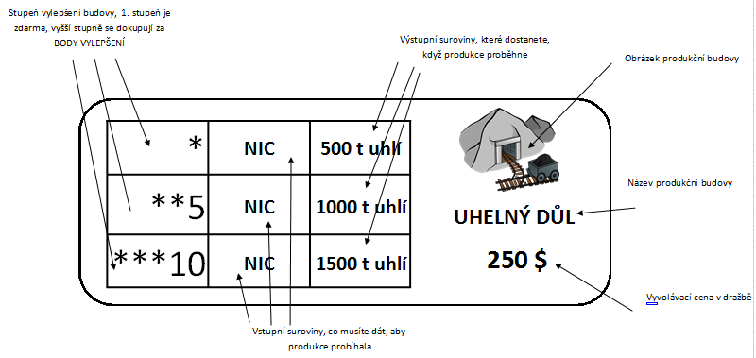
Kde a jak získat nové budovy?
DRAŽBA
Všechny produkční budovy lze získat v dražbě. Dražba probíhá na jednom místě po celou dobu hry. Kdo navrhne nejvyšší nabídku, budovu získá.
PRODUKCE - DOLY
Až získáte důl, můžete je umístit do produkce (Navíc máte tři doly od začátku hry). Každých pět minut bude vedoucí u dolů vydávat suroviny těm skupinám, které budou mít na místě své zástupce. Každá skupina může mít v provozu nejvýše 9 dolů. (přebytečné doly můžete později bořit)
PRODUKCE - TECHNOLOGICKÉ BUDOVY
Každých sedm minut bude vedoucí technologických budov vydávat suroviny těm skupinám, které budou mít na místě své zástupce a v technologické budově budou umístěny vstupní suroviny. Každá skupina může mít v provozu nejvýše 6 technologických budov. (přebytečné budovy můžete později bořit)
PRODUKCE - TOVÁRNY
Každých deset minut bude vedoucí továren vydávat suroviny těm skupinám, které budou mít na místě své zástupce a v továrně budou umístěny vstupní suroviny. Každá skupina může mít v provozu nejvýše 4 továrny. (přebytečné budovy můžete později bořit)
PRODUKCE - VĚDECKÉ BUDOVY
Každých pět minut bude vedoucí u vědeckých budov vydávat body vylepšení těm skupinám, které budou mít na místě své zástupce. Každá skupina může mít v provozu nejvýše 3 technologická centra. (přebytečná centra můžete později bořit)
Zde si také můžete nechat vylepšit budovu tím, že přinesete její kartu (nemůže v té chvíli vyrábět) a zaplatíte uvedený počet bodů vylepšení.

A co se surovinami? My potřebujeme peníze!
OBCHOD
Jediné místo, kde lze získat legálně peníze , je obchod. Ceník obchodníka se může průběžne měnit, ale nijak výrazně.
 | MNOŽSTVÍ | CENA
uhlí | 100 t | 10 $
uran | 1 t | 30 $
železo | 10 t | 20 $
obohacený uran | 1 t | 120 $
plutonium | 1 t | 150 $
ocel | 10 t | 150 $
jaderná bomba | 1 ks | 5 000 $
satelit | 1 ks | 4 000 $
horda horníků | 1 ks | 200 $
banda techniků | 1 ks | 500 $
inženýr | 1 ks | 1000 $

A co když už budeme mít tolik peněz, že nebudeme vědet, co s nimi dělat?
Protiraketová obrana | Protiraketová obrana chrání budovu před zničením.
jaderná bomba | Jadernou bombu nesenou satelitem můžete shodit na soupeřovu budovu a tím ji zničit.
satelit | Umožňuje shazovat atomové bomby na protivníka.
horda horníků | Umístíte-li bandu horníků do dolu, důl produkuje automaticky. (nemusíte u něj být)
banda techniků | Umístíte-li bandu techniků do technologické budovy, budova produkuje automaticky. (nemusíte u ní být). Musí mít ale dostatek vstupních surovin!
inženýr | Umístíte-li inženýra do továrny budovy, budova produkuje automaticky. (nemusíte u ní být). Musí mít ale dostatek vstupních surovin!

Kdy hra končí?
Hra končí ve chvíli, kdy se některému z týmů podaří postavit palác. Je ale docela drahý…

